2M007 可燃性气体传感器说明书

一、特性
l、对天然气、液化石油气有很高的灵敏度。
2、具有良好的重复性和长期的稳定性。
3、抗干扰(酒精和烟雾)。

二、应用
用于家庭及工业对丙烷、丁烷、氢气及其他可燃性气体的检测（天然气、液化石油气等）。

三、特性参数
l、回路电压：(Vc) 5-24V
2、取样电阻：(RL) 0.5-20KΩ
3、加热电压：(VH)5±0.1V
4、加热功率：(P)约750mW
5、灵敏度：R0(air)/RS (1000ppmC4H10)＞5
6、响应时间：Tres＜10秒
7、恢复时间：Trec＜30秒

四、结构
1外形尺寸（mm）
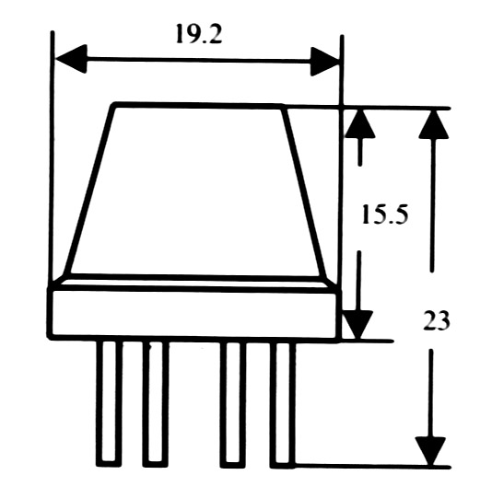
2、接线图
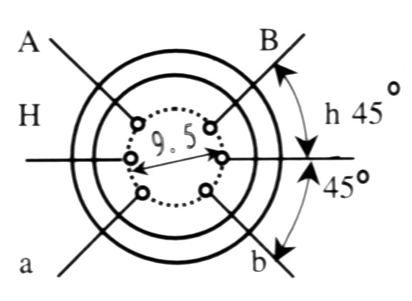

A-a内部短路为第一测量极
B-b内部短路为第二测量极
H-h加热极

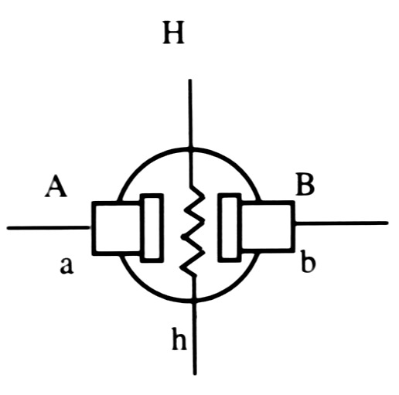

五、基本测试电路和测试条件
l、测试电路

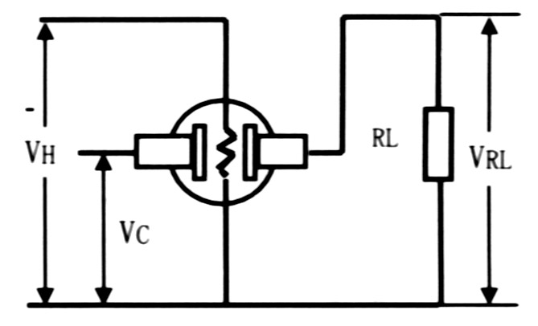

2、测试条件
回路电压:VC=10V
加热电压:VH=5V
负载电阻:RL=2K
注:供货器件中所给VRL值是指此测试下干净空气中的值。

六、长期稳定性曲线

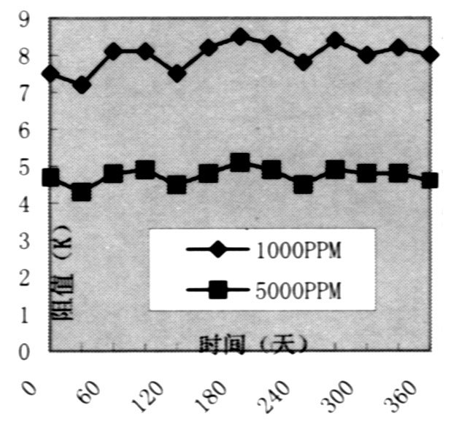

七、温度补偿电路

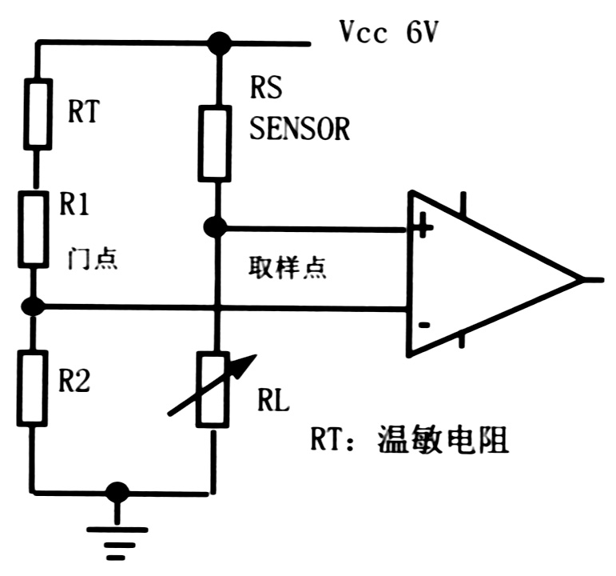

九、注意事项
气敏元件开始工作时，需预热3-5分钟后方可正常使用。
不要在腐蚀性气体环境下工作。
工作环境：温度-10-+50℃、相对湿度0-90％RH。

十．产品图片
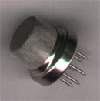

WWW.YC-DZ.COM 0755-83681792

